ГКС(К) УО «Каргапольская школа –интернат VIII вида»

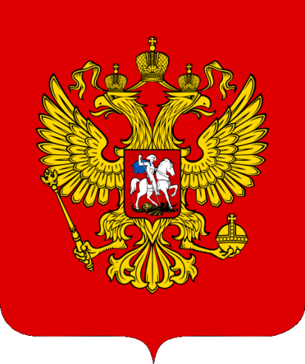

Подготовила:
Пустуева Е.Н., воспитатель

Каргаполье, 2012г.

Беседа на тему: «Россия – Родина моя!»

Цель: Воспитание уважения, любви к Родине, гордости за неё, уважительного отношения к государственным символам России.
Задачи:
- Осуществлять ознакомление школьников с государственными символами России (флаг, герб, гимн);
- Воспитывать чувство гордости за Россию, эмоционально-ценностное отношение к своей стране.

Ход занятия:
- Вступительное слово:

«Родина одна» М. Пляцковский
На свете много разных стран,
Но есть одна страна:
От белых льдов до теплых рек
Раскинулась она!
На свете много разных стран,
Но есть одна страна –
Ее мы Родиной зовем
А Родина – одна.

- Беседа «Россия»:

Наша страна раскинулась на тысячи километров с севера на юг и с запада на восток. Прекрасны российские поля, леса, реки. Гости из разных стран мира восхищаются красотой российских городов. В России живут умные, талантливые, добрые люди. Издавна красота русской природы воспевалась поэтами, писателями, художниками, музыкантами.
-!- Сегодня мы будем говорить о нашей Родине. А как вы понимаете слово «Родина»? (ответы учеников).

Чтение стихотворения подготовленными учениками:

Что мы Родиной зовём? Что мы Родиной зовем?
Дом, где мы с тобой растём Солнце в небе голубом
И березки у дороги, И душистый, золотистый хлеб
По которой мы идем. За праздничным столом.

Что мы Родиной зовем?
Край, где мы с тобой живем,
И рубиновые звезды-
Звезды мира над Кремлем.

-!- Родина! Это слово с детства знает каждый. Родина – это место, где ты родился, где ты живёшь со своими родителями, со своими друзьями.
Как называется наша Родина? (ответы учеников)
Россия или Российская Федерация.
-!- Велика наша Родина. Если сесть в самолёт и пролететь над территорией нашей страны, то можно увидеть белоснежные толщи льда и знойные пустыни, вольные степи и холодную тундру, высокие горы и могучие реки, и гордость нашего государства – её зелёный наряд – леса.
Все мы живём в огромной стране название, которой – Россия.
Россия – самая большая страна на свете.
Границы России проходят и по суше, и по морю.
Наша страна очень красива и богата.

- Символы РФ:
Каждый человек, живущий на нашей планете, испытывает чувство гордости за свою Родину, свой народ и страну, свою землю и её историю. А олицетворяют родную землю её символы.
Как вы понимаете слово символы?
Каждое государство имеет свои символы: Герб Флаг Гимн
Символы – это знаки отличия нашей страны от других стран.

-!- Символы нашей Родины насчитывают не одну сотню лет. Первый государственный герб появился в конце XV в., первый флаг - в XVIII в., а первый гимн – в XIX в.
Герб – это отличительный знак государства, города, рода, изображаемый
на флагах, монетах, печатях и других официальных документах.
Слово «герб» в переводе означает «наследство».
В нем отражена история
Герб представляет собой изображение золотого двуглавого орла, помещённое на красном щите. Это символ единства народов России.
Над орлом – три короны, в лапах орла – скипетр (золотой жезл) и держава (золотой шар), а на груди на красном щите – всадник, поражающий копьём дракона.
Короны над головами орла рассматриваются как символы союза республик, краёв, областей, из которых состоит Российская Федерация. Скипетр и держава означают сильную власть, защиту государства и его единство. Всадник на щите – не только символ столицы России – Москвы, но и олицетворение победы добра над злом, готовности нашего народа защищать страну от врагов.
Слово “Флаг” – голландского происхождения и означает “корабельное знамя”. А слово “знамя” происходит от слов “знаменье, знак”. Знамя – это знак того, кому оно принадлежит, его символ.
-?- Какого же цвета наш флаг?
Снежинки так прекрасны и легки,
Как совершенны у ромашки лепестки,
Как на доске строка написанная мелом,
Мы говорим сейчас о цвете : (белом)

Спокойны и чисты рек русских воды
Прозрачны и светлы как вечер зимний
И благородны и просторны неба своды
Художник их раскрасил в : (синий)

Россия много войн пережила
И наши деды умирали не напрасно
И верность Родине их к славе привела
Под Знаменем Победы ярко.. (красным)
-!- ПРАКТИЧЕСКОЕ ЗАДАНИЕ: нарисавать флаг РФ.

Слово «гимн» греческого происхождения, оно означает «торжественная, хвалебная песня».
Гимн исполняется в особых, наиболее важных случаях. Его слушают и исполняют стоя
Гимн имеет огромное значение для своего народа как в прошлом так и в настоящем.
*звучит гимн*
-?- Какие чувства у вас возникают, когда вы слышите гимн?
- Итог:
Стихотворение А. Прокофьева
Нет на свете родины милее,
Где других лазурней небеса,
Солнце ярче, звёзды всех светлее,
Где отрадны рощи и леса;
Где в реках стремительные воды.
Голубеют, словно бирюза,
Где, когда настанет непогода,
Весь народ выходит, как гроза!
Нет на свете Родины дороже.
Надо всем нам делать для неё,
Чтобы день, который нами прожит,
Каждым часом радовал её.
Всюду все в её раздольях – наше.
Отдадим ей думы и дела.
И кругом садами опояшем,
Чтобы вечно Родина цвела!
-!- Каждый из нас – частичка Родины.

Флаг Российской Федерации

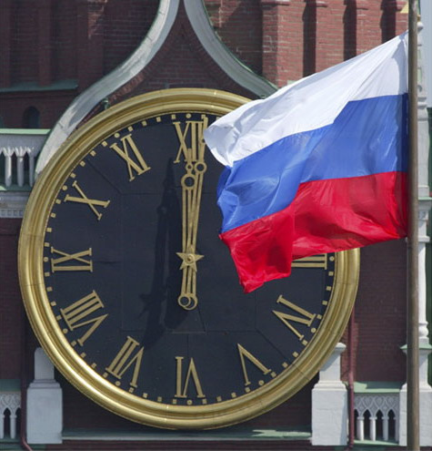

Герб Российской Федерации

